Tisková zpráva

Tomáš Vorel se stane prvním český producentem, jehož filmy budou do konce roku
na internetu zdarma - nyní zveřejnil Vejšku

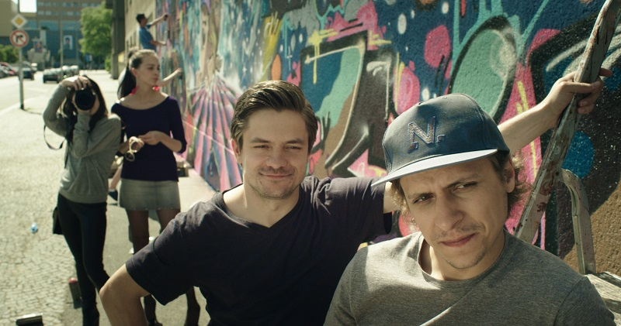
Jiří Mádl a Tomáš Vorel jr. ve filmu Vejška

Režisér a producent Tomáš Vorel pokračuje v novém trendu umísťování svých dříve natočených filmů na internet zdarma. Už tak učinil v případě snímků Gympl, Ulovit miliardáře a Skřítek. První z nich má na YouTube už téměř milion a půl zhlédnutí. Nyní je pro filmové fanoušky takto dostupná i Vorlova Vejška: https://youtu.be/-XEZHTXmJ68. Zdarma je dostupný také FotoSoundTrack: https://youtu.be/-xoHmyhn3m4.

Film Vejška, který vidělo před dvěma lety v kinech 160 tisíc diváků, si po své televizní premiéře letos v únoru připsal dalších 940 tisíc diváků. Dokonce tak předstihl i televizní sledovanost kultovního Gymplu (899 tisíc v roce 2010), na který Vejška volně navazuje.

Hrdinové Vejšky Kocourek (Tomáš Vorel jr.) a Kolman (Jiří Mádl) jsou oproti Gymplu dospělejší, Vejška je dramatičtější a kamera rychlejší. V širokoúhlém obrazu dostává více prostoru i magická Praha. Na filmu spolupracoval režisér Tomáš Vorel přímo s lidmi z reálné graffiti scény. Scénář tak napsali společně český streetartista Pasta Oner a Tomáš Vorel, hudbu k filmu složil Mike Trafik, autorem rapu k filmu je Vladimir 518. Ve filmu si zahráli i Eva Josefíková, Jakub Kohák, Zuzana Bydžovská, Jan Kraus nebo Ivana Chýlková, v epizodních rolích Petr Čtvrtníček, Václav Marhoul a samotný Tomáš Vorel.

„YouTube je naprostý fenomén, pomalu se stává hlavním distribučním kanálem současného světa. Proto nyní takto zveřejňujeme i Vejšku. A vytvořili jsme ještě nový tvar, který nazývám FotoSoundTrack, což je čtyřicetiminutová koláž fotografií, hudby, písní a dialogů z filmu. A na podzim chystám na YouTube vypustit všechny své 'Cesty' (Cesta z města, Cesta do lesa, Z města cesta). A do Vánoc 2016 tam budou k dispozici všechny moje filmy. Stanou se tak společným vlastnictvím všech lidí na celém světě. Kdykoliv a kdekoliv k dispozici. O co se marně snažil komunismus, tak já dokážu pomocí kapitalistického kanálu YouTube,“ žertuje Tomáš Vorel.

Gympl: https://www.youtube.com/watch?v=p5YDzxao4vE
Ulovit miliardáře: https://youtu.be/gTBlZFAOLnA
Skřítek: https://youtu.be/GQM8AfsQ91w

PR a tiskový servis: Martina Chvojka Reková, martina.rekova@4press.cz, +420 731 573 993
VORELFILM, www.vorelfilm.cz

